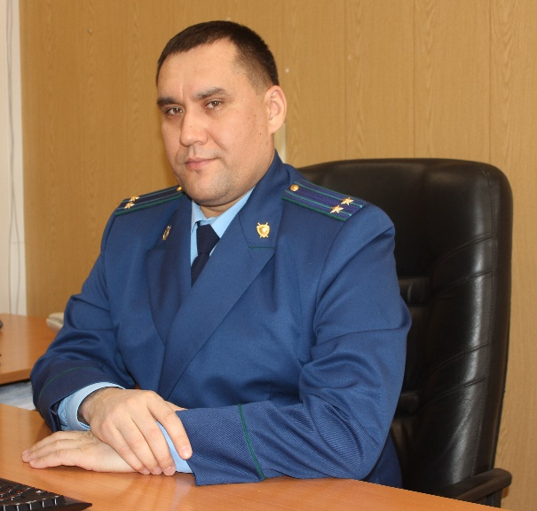
Приехал в гости к родителям, а у них очень холодно, какая должна быть температура воздуха в жилом помещении в отопительный период?
На вопрос отвечает исполняющий обязанности прокурора района Владимир Сямуков.

Требования к качеству температуры воздуха в жилом помещении установлены Постановлением Правительства Российской Федерации от 06.05.2011 № 354 «О предоставлении коммунальных услуг собственникам и пользователям помещений в многоквартирных домах и жилых домов».
Так, в жилых помещениях в отопительный период температура воздуха должна быть не ниже +18°C (в угловых комнатах – не ниже +20 °C).

Куда обратиться по факту неравномерного прогрева батарей?
По фактам неравномерного прогрева батарей следует обратиться в управляющую организацию.

Что делать, если управляющая организация бездействует?
Бездействие управляющей организации можно обжаловать в Государственную жилищную инспекцию Самарской области, в прокуратуру района.

31.01.2021

категория: жилищное право и ЖКХ

